**中国知网课程作业管理系统介绍**

# 研制背景

近年来，为更科学、全面的考察学生协作应用、知识运用、逻辑思考、语言文字运用、原创思考等综合素质，大作业、小论文已逐渐成为学生课程学习掌握情况的重要考核方式。但学生在实际写作中，仍存在作业抄袭拷贝、参考资料占比高、原创程度低等现象，仅凭授课教师或助教进行人工判断，无法完全判定学生作业是否原创。

2018年7月4日，教育部办公厅发布的《教育部办公厅关于严厉查处高等学校学位论文买卖、代写行为的通知》。其中强调学位授予单位要加强学风建设，强化学术诚信教育，明确工作职责，健全考评体系，完善查处办法，规范查处程序，加大惩戒力度；同时要加强学位论文全过程管理，加强对学位论文研究及撰写过程的指导。

2019年2月27日，教育部再次发文，要求进一步规范和加强研究生招生考及培养管理工作。通知指出，经过四十年的发展，我国已经迈入研究生教育大国行列，研究生培养单位要健全完善预防和处置学术不端的机制，加大对学术不端、学位论文作假行为的查处力度，露头即查、一查到底、有责必究、绝不姑息，实现“零容忍”。

2019年3月5日，国务院总理李克强作政府工作报告。报告中指出，要加强科研伦理和学风建设，惩戒学术不端，力戒浮躁之风。

从“重结果”向“过程、结果两手抓两手都要硬”的转变，正是我国由研究生教育大国迈向研究生教育强国的必经之路。完善和加强研究生培养过程中关于学风建设、学术不端问题的预防和处置机制，完全符合中国新时代研究生教育的总体要求，而信息化手段的应用作为切入点，可以良好地辅助上述工作。

为更好地辅助教师或助教科学评估学生作业水平，帮助发现作业中的学术不端现象，有效预防抄袭、剽窃等行为，引导学生遵从学术规范、树立学术诚信一是，“中国知网”推出了课程作业管理系统，面向学生多门课程、多个课堂、多批次作业的线上管理提供专业信息化服务，不仅可检查文字形式作业，也可实现表格、公式、程序代码的查重。

# 系统介绍-基本功能

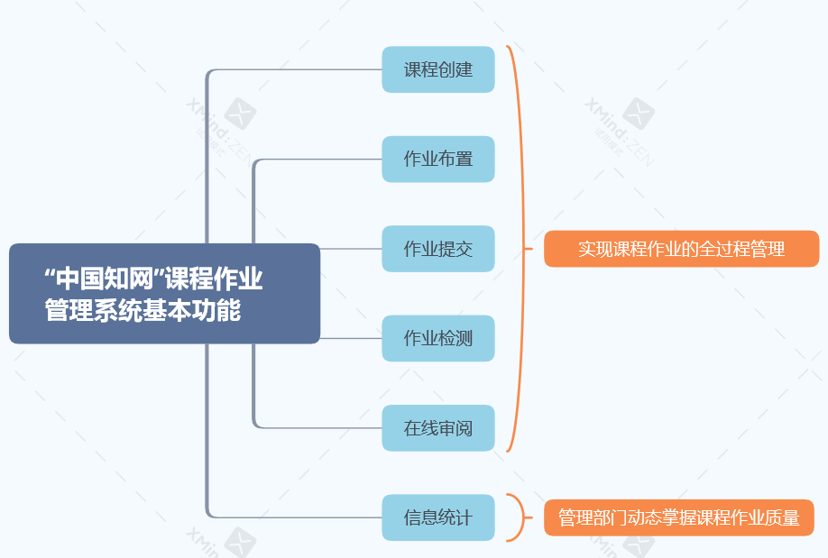

系统提供课程创建、作业布置、作业提交和检测、在线审阅、信息统计等功能模块，支持按实际课程创建作业集，可选个人和小组作业不同形式，实现课程作业全过程管理，帮助学校动态掌握课程作业质量情况。

# 系统介绍-特色功能

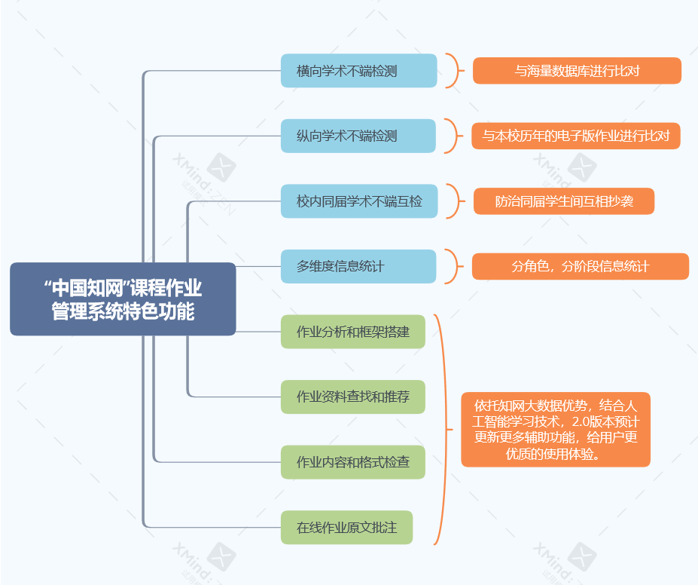

1. 横向检测：将上传作业与系统已有海量数据进行比对
2. 纵向检测：将历年电子版作业上传至自建比对库中，作为检测比对数据，防止上下年级学生间抄袭
3. 校内互检：防止同届学生间相互抄袭
4. 多维度信息统计：支持按课程作业、授课教师、学生等不同维度进行信息实时统计分析，帮助学校各级管理部门动态掌握课程作业完成进度和作业质量。
5. 写作训练辅助：在学生课程作业的完成过程中，应用人工智能技术，为学生提供不同阶段所需写作辅助服务，包括作业初步分析、作业框架搭建、作业资料查找和推荐、作业内容和格式检查等功能，帮助学生更有效、更高质量的完成作业。

# 系统角色与功能模块

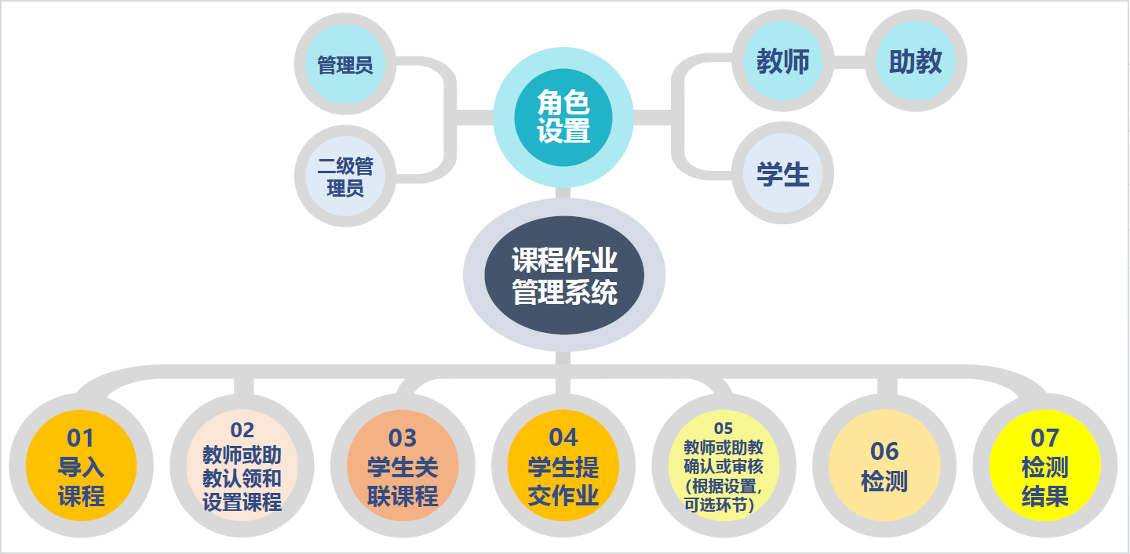

系统设置了“管理员”“二级管理员”“教师或助教”“学生”角色，参与课程作业检测的各个环节；系统根据各项设置，为学生提交的作业进行检测，并出具检测结果和报告单。

系统运行过程包括：

1. 导入课程（前期需要进行账号和系统使用前的各项设置）
2. 教师或助教认领和设置课程（具体可细化到课程标签和每一次作业）
3. 学生关联课程
4. 学生提交作业
5. 教师或助教确认或审核作业（该环节为可选环节，系统将根据有关作业检测设置进行处理）
6. 作业检测
7. 出具检测结果

从总体功能上，系统分为系统使用前准备、教师/助教认领和设置、学生关联课程和提交作业、系统检测作业、信息统计五大模块。总体功能设置图示为：

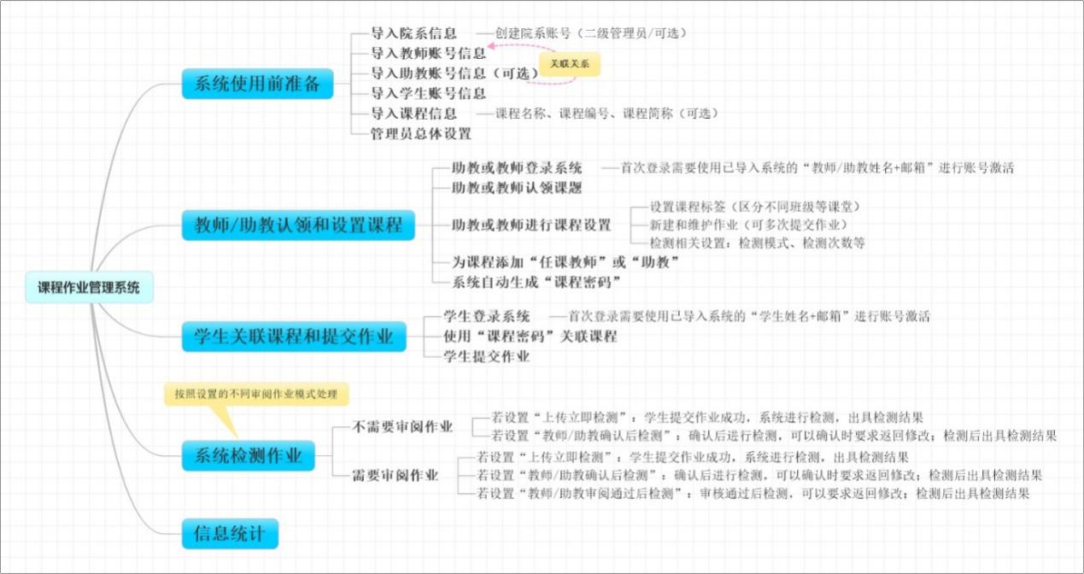

# 系统中对指标结果的界定

目前系统中对检测结果除“查重率”外，还会做如下界定：

1. **疑似剽窃观点**
2. 直接使用他人已发表文献中的论点、观点、结论等，却不加引号和引注。
3. 不改变其本意地转述他人的论点、观点、结论等，却不加引注。
4. 对他人的论点、观点、结论等删简部分内容后使用，却不加引注。
5. 对他人的论点、观点、结论等拆分或重组后使用，却不加引注。
6. 对他人的论点、观点、结论等增加一些内容后使用，却不加引注
7. **疑似剽窃文字表述**
8. 直接使用他人已发表文献中的文字表述，却不加引注。
9. 成段使用他人已发表文献中的文字表述，虽然进行了引注，但对所使用

文字不加引号，或者不改变字体，或者不使用特定的排列方式显示。

1. 多处使用某一已发表文献中的文字表述，却只在其中一处或几处加以标

注。

1. 连续使用来源于多个文献的文字表述，却只标注其中一个或几个文献出

处。

1. 不改变其本意地转述他人已发表文献中的文字表述，包括概括、简化他

人已发表文献中的文字，或者改变他人已发表文献中的文字表述的句式，或者用

类似词语对他人已发表文献中的文字表述进行同义替换，却不加引注。

1. 对他人已发表文献中的文字表述增加一些词句后使用，却不加引注。
2. 对他人已发表文献中的文字表述删减一些词句后使用，却不加引注。
3. 直接套用他人已发表文献的论证结构，仅仅改变其中的方法、数据、结

论等内容。

1. **疑似自我剽窃**
2. 在论文中使用自己（或自己作为作者之一）已发表文献中的内容，却不

加引注。

1. 合作作者在论文中使用自己（或其中一个作者）已发表文献中的内容，

却不加引注。

1. 在论文中使用自己已经通过答辩的学位论文中的内容，却不加引注。
2. 论文的主要内容源于自己已经通过答辩的学位论文，却不加说明。
3. **过度引用**
4. 所引用的部分构成了论文的主要或实质部分
5. **疑似整体剽窃**
6. 直接使用他人已发表文献的全部或大部分内容。
7. 在他人已发表文献的基础上增加部分内容后使用，如补充一些数据，或

者补充一些新的分析等。

1. 缩简他人已发表文献的全部或大部分内容后使用。
2. 替换他人已发表文献中的研究对象后使用。
3. 改变他人已发表文献的结构、段落顺序后使用。
4. 将多篇他人已发表文献拼接成一篇论文后发表。
5. 直接使用他人已发表文献的全部或大部分参考文献。
6. 对他人已发表文献中的参考文献进行一些增减后直接使用。